**Afsprakennota AndersTalige Nieuwkomers in het Basisonderwijs Zele (ATN) voor**

**Schooljaar 2022-2023  
Versie_goedgekeurd op AV 1 juni 2022**

1. **Regelgevend kader**

Omzendbrief : Onthaalonderwijs voor anderstalige nieuwkomers

**BaO/2006/03**

Omzendbrief : Inschrijvingsrecht en aanmeldingsprocedures in het basisonderwijs voor inschrijvingen

BaO/2012/01

**Let op ! Nieuwe/aanvullende regelgeving m.b.t. opvang van Oekraïnse leerlingen.**  
<https://onderwijs.vlaanderen.be/nl/directies-en-administraties/organisatie-en-beheer/onthaalonderwijs-voor-anderstalige-nieuwkomers-organiseren>

<https://onderwijs.vlaanderen.be/nl/oekrainecrisis-maatregelen-voor-scholen>

1. **Definitie ATN lln in het basisonderwijs**

**Anderstalige nieuwkomers** zijn leerlingen in het basisonderwijs die uiterlijk op 31 december van het lopende schooljaar vijf jaar of ouder zijn en die op de dag van de voorziene instap in de school, gelijktijdig aan al de volgende voorwaarden voldoen:

* niet het Nederlands als thuistaal of als moedertaal hebben;
* onvoldoende de onderwijstaal beheersen om met goed gevolg de lessen te kunnen volgen ;
* maximaal 9 maanden ingeschreven zijn in een school met het Nederlands als onderwijstaal (de vakantiemaanden juli en augustus worden niet meegerekend);
* een nieuwkomer zijn, d.w.z. maximaal één jaar ononderbroken in België verblijven.

**Gewezen anderstalige nieuwkomers** zijn leerlingen in het basisonderwijs die in het voorafgaande schooljaar anderstalige nieuwkomers waren én onthaalonderwijs hebben genoten, met ten minste lestijden AN (cfr. 3.2.) of GAN (cfr 3.3.).

Wanneer een anderstalige nieuwkomer na het onthaaljaar van school verandert, dan moet de nieuwe school bij de oude school een verklaring opvragen waaruit blijkt dat deze leerling het voorafgaande schooljaar anderstalige nieuwkomer was én een onthaaljaar in die school heeft genoten.

1. **LOP afspraak : iedere basisschool in Zele bepaalt capaciteit voor ATN**

De scholen van het LOP BaO Zele leggen de capaciteit ATN vast zoals voorzien in de regelgeving.

8 plaatsen voor vestigingsplaatsen met een capaciteit van 101 of meer leerlingen.

4 plaatsen voor vestigingsplaatsen met een capaciteit van maximum 100 leerlingen.

Anderstalige nieuwkomers vormen een overcapaciteitsgroep die ten allen tijde kan ingeschreven worden, ook als de capaciteit bereikt is.

1. **Ondersteuning van de ouder**

Er zijn 3 diensten van de gemeente Zele die zich specifiek engageren om ouders van anderstalige nieuwkomers te ondersteunen bij het inschrijven in een Zeelse basisschool.

* Team Samenlevingsopbouw: brugfiguren

(in eerste instantie doorverwijzen naar de brugfiguren)

* Team Burgerschap: vreemdelingenzaken
* Team Sociale Dienst

Ouders kunnen ook spontaan een school contacteren om hun kind in te schrijven.   
**Het recht op vrije schoolkeuze van de ouders geldt onverkort. Zie punt 7.**

De brugfiguur bekijkt steeds met de ouder in welke school zij hun kind wensen in te schrijven en neemt telefonisch contact met de voorkeurschool. De brugfiguur bespreekt de gezinscontext zoals bv nood aan naschoolse opvang, vervoer, afstand,…. en peilt naar de schoolkeuze.

De brugfiguur contacteert de voorkeurschool telefonisch en bereidt de toeleiding naar de school voor. De brugfiguur legt in overleg met de ouders en de school een inschrijvingsgesprek vast.

De brugfiguur geeft concrete, praktische,… info over deze scholen. Zie ook filmpje en de locatie van de scholen op de kaart van Zele . Zie website [www.naarschoolinzele.be](http://www.naarschoolinzele.be) en de eigen website van de school.

1. **Kan een basisschool ATN lln weigeren ?**

Een schoolbestuur kan ATN lln weigeren als er voorafgaand aan de start van de inschrijvingen capaciteit is bepaald voor anderstalige nieuwkomers en die is bereikt.  
ATN lln kunnen enkel geweigerd worden als er een plaats gegarandeerd wordt binnen een school, gelegen op een redelijke afstand.

Capaciteit moet bereikt zijn op volgend niveau :

* Reguliere capaciteit voor het capaciteitsniveau (leerjaar/geboortejaar) of
* Capaciteitsniveau ATN.

Je mag ev. wel inschrijven in overcapaciteit.

Bij weigering, bezorgt de school een mededeling niet-gerealiseerde inschrijving (MNGI) aan de ouder. De school registreert het MNGI in de schoolsoftware en bezorgt een kopie aan de LOP-deskundige. Cfr. regulier inschrijvingsrecht.  
De school contacteert de brugfiguur als een anderstalige nieuwkomer niet kan ingeschreven worden.   
De brugfiguur volgt de LOP afspraken m.b.t. de toeleiding van anderstalige nieuwkomers naar een basisschool.

1. **Optimaliseren van expertise en middelen**

Bij vraag van de ouders naar ondersteuning in het zoeken naar een basisschool in Zele, worden volgende scholen in het bijzonder voorgesteld :

GO! Basisschool Bunderbos – 052 44 54 78

(bij afwezigheid directie of secretariaatsmedewerker – 052 21 34 23. )

Gemeentelijke School – 052 45 80 60

De Kouter Basis – 0499 19 64 01

In het vrije net wordt in het bijzonder jaarlijks een beurtrol afgesproken tussen Pius X en De Kouter basis.  
De 3 scholen nemen een jaarlijks engagement op om in het bijzonder ATN leerlingen op te vangen, hierdoor meer expertise te ontwikkelen en liefst in aanmerking te komen voor extra lestijden.   
Zie minimum aantal lln om in aanmerking te komen voor extra lestijden. Zie onderstaand schema.  
De scholen brengen telkens in kaart of ze (bijna) in aanmerking komen voor extra lestijden en brengen de brugfiguur en het LOP hiervan op de hoogte.

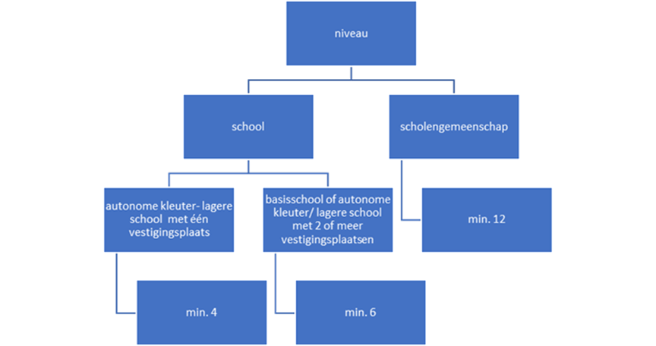

Uren onthaalonderwijs: 15 leerlingen genereren => 24 lestijden[1][2] (28 lesuren les aanbieden)  
De school moet wel 28 lestijden aanbieden aan de leerlingen.   
Extra werkingsbudget: 12,5 euro per anderstalige nieuwkomer per maand.

1. **Werkwijze van de doorverwijzing**

Telkens bij een case waarbij ondersteuning aan de orde is om anderstalige nieuwkomers toe te leiden naar een basisschool in Zele, bezorgt de brugfiguur een mailtje tegelijkertijd aan de 3 basisscholen.

De directeurs van de 3 scholen antwoorden eerstdaags en wisselen uit hoeveel ATN lln er al zijn ingeschreven in eigen school en/of het wenselijk is/ of de school vragende partij is om de lln te kunnen inschrijven.

1. **Spontane inschrijvingen**

Ouders die een school spontaan contacteren voor de inschrijving van anderstalige nieuwkomers worden desgewenst geïnformeerd over het bestaan van scholen waar nog andere ATN – leerlingen zijn ingeschreven.

De school neemt telefonisch contact met deze scholen (Pius X, Gemeenteschool en het Bunderbos) en informeert naar de mogelijkheid tot inschrijving om de anderstalige nieuwkomer toe te leiden.

Gaan de ouders in op dit voorstel tot inschrijving in 1 van deze scholen dan hoeft er geen mededeling van niet-gerealiseerde inschrijving opgemaakt te worden.

Het recht op vrije schoolkeuze van de ouders geldt onverkort.

Ook kinderen zonder papieren hebben recht op inschrijving in een school.  
De school brengt de brugfiguur op de hoogte van een nieuwe inschrijving van een anderstalige nieuwkomer.

1. **Vrije schoolkeuze**

Het recht op vrije schoolkeuze van ouders geldt onverkort.

Als ouders te kennen geven in een school te willen inschrijven, kan deze inschrijving niet geweigerd worden indien de capaciteit niet is bereikt. Zie hiervoor ook punt 3.

1. **Actualiseren stand van zaken**

Op [www.naarschoolinzele.be](http://www.naarschoolinzele.be) wordt het aantal vrije plaatsen geactualiseerd en in het bijzonder voor ATN.  
De school kan pas weigeren wanneer de vooropgestelde capaciteit is bereikt en er een update is opgenomen op de website.

1. **Evaluatie en bijsturing**

De LOP-afsprakennota rond anderstalige nieuwkomers wordt jaarlijks geëvalueerd en indien nodig bijgestuurd op een algemene vergadering.

Bij wijzigende regelgeving wordt de nota aangepast conform de nieuwe regelgeving.

1.